## Задания школьного этапа "ВСОШ" Химия 7-8 класс

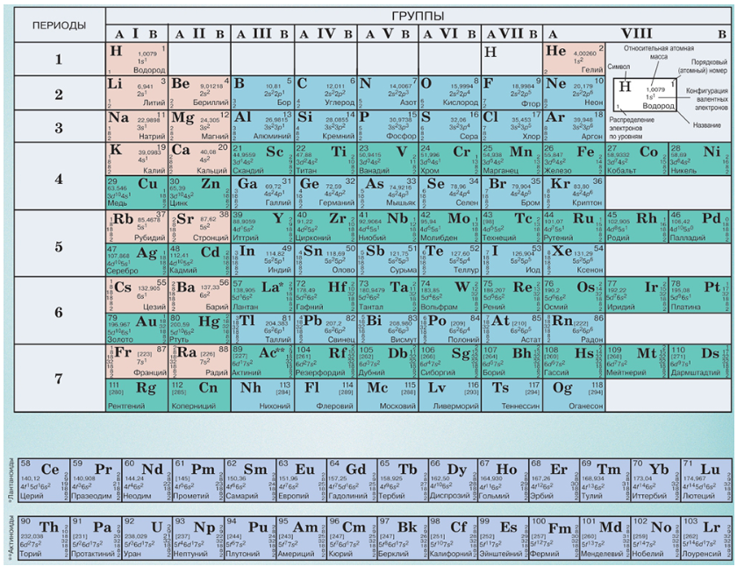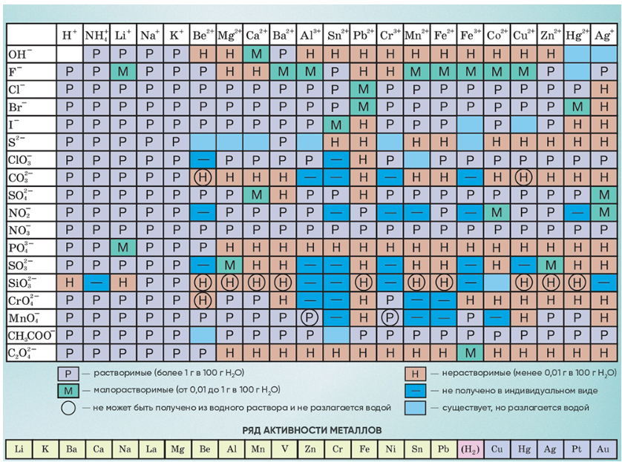

**Задание 1.** Чебурашка и Крокодил Гена играли в химические загадки. Чебурашка думал, думал и наконец придумал целых три:

1. Тёмно‑бурая летучая жидкость с резким неприятным запахом.
2. Лёгкий газ, взрывающийся в смеси с кислородом.
3. Лучший друг девушек, художников и любителей шашлыков.

Гена смог понять, что речь в загадках идёт о простых веществах, причём первая загадка имеет отношение к галогенам, а вещество из второй загадки при реакции с кислородом образует воду.  
Чебурашка дал ему подсказку – первые буквы в русских названиях элементов, образующих простые вещества из загадок: **Б** – в первой, **В** – во второй, **У** – в третьей.  
Помогите Крокодилу Гене, записав символы химических элементов, простые вещества которых фигурируют в этих загадках.  
**1.**

**Задание 2.** 2.

**Задание 3.** 3.

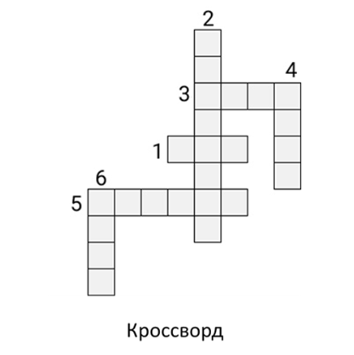

**Задание 4.** Основу химических соединений составляют атомы химических элементов, которых на сегодняшний день известно 118. В небольшом кроссворде загаданы 6 русских названий химических элементов‑неметаллов, которые иногда можно встретить в составе органических соединений.  
Решите кроссворд, записывая каждое слово в отдельную ячейку.  
**По вертикали:**  
**2.** В порции воздуха, содержащей 100 молекул, можно найти около 21 молекулы, составленной из атомов этого химического элемента.

**Задание 5.** 4. В той же порции воздуха можно найти около 78 молекул, составленных из атомов этого химического элемента.

**Задание 6.** 6. Образует крайне реакционноспособное газообразное простое вещество. При комнатной температуре в нём сгорают уголь, сера, стальная вата и даже вода!

**Задание 7.**   
**По горизонтали:**  
**1.** Русское название этого элемента состоит из трёх букв. Тем же словом в народе называют сосновый или еловый лес, произрастающий на сухой почве.

**Задание 8.** 3. Элемент, столь давно известный, что до сих пор не удаётся точно установить происхождение его названия. В период арабской алхимии его простое вещество жёлтого цвета считалось «отцом» всех металлов, созревающим в земле. Чем дольше происходило созревание, тем более «благородным» получался металл.

**Задание 9.** 5. Благодаря своей способности светиться в темноте при окислении на воздухе элемент и его простое вещество получили название от греческих слов «свет» и «несу». Примечательно, что этот элемент образует несколько простых веществ, из которых в темноте светится только белое простое вещество.

**Задание 10.** Геометрическая прогрессия – последовательность чисел (членов прогрессии) **a1**, **a2**, **a3**, …, в которой первый член отличен от нуля, а каждый из последующих получается из предыдущего члена умножением его на ненулевое фиксированное число q (знаменатель прогрессии). Таким образом, **ai** **=** **ai−1** **⋅** q. Молярные массы газов **X1** – **X5**, округлённые до целых чисел, образуют геометрическую прогрессию **M1**, **M2**, **8**, **16**, **M3**, **M4**, **M5**. Об этих газах известно следующее:

1. **X1** – самый лёгкий из существующих газов;
2. **X2** – благородный газ;
3. **X3** – один из основных компонентов воздуха;
4. **X4** – бесцветный газ с едким запахом горящей спички;
5. **X5** при сильном нагревании разлагается с образованием фиолетовых паров простого вещества и газа **X1**.

Чему равен знаменатель упомянутой прогрессии?

**Задание 11.** Запишите формулы газов **X1** – **X5**.  
**X1**

**Задание 12.** X2

**Задание 13.** X3

**Задание 14.** X4

**Задание 15.** X5

**Задание 16.** Сочиняя очередную задачку про химические и физические явления, автор хотел вставить сюда много красивых картинок. Однако для его списка явлений таких изображений в интернете не нашлось. Тогда он решил воспользоваться одной из нашумевших нейросетей для генерации красивых картинок. Взглянув на изображения, автор с сожалением понял, что компьютеру ещё очень далеко до возможностей человеческого разума, но всё же получилось забавно.  
Какие изображённые нейросетью явления относятся к химическим, а какие – к физическим?  
Метано‑этановый дождь на Титане

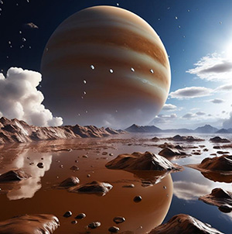

**Задание 17.** Взрыв сверхновой – финал жизненного цикла звезды

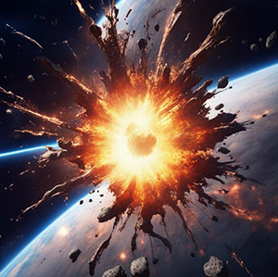

**Задание 18.** Растворение железного гвоздя в соляной кислоте

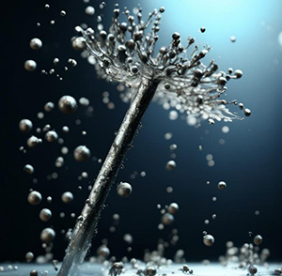

**Задание 19.** Прокисание молока

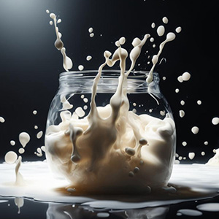

**Задание 20.** Разогревание пищи в микроволновке

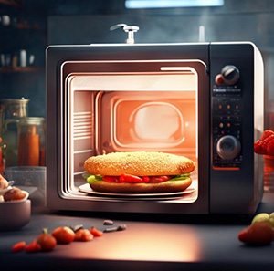

**Задание 21.** Взрыв гремучего газа – смеси водорода и кислорода 2:1

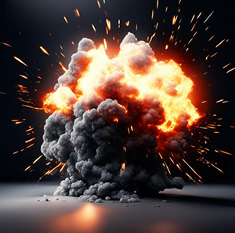

**Задание 22.** В основе работы криогенных установок разделения воздуха лежит метод низкотемпературной перегонки, базирующийся на разности температур кипения компонентов воздуха. Жидкий воздух подвергли низкотемпературной перегонке, при этом один из компонентов воздуха остался в жидкой фазе, а другой компонент перешёл в паровую фазу. Считайте, что жидкий воздух представляет собой смесь азота (Tкип = −196 °C) и кислорода (Tкип = −183 °C). Молекулы азота и кислорода можно представить как соприкасающиеся шарики (атомы), межатомное расстояние между центрами шариков (ядер атомов) равно 0,121 нм для **O2** и 0,109 нм для **N2**.  
Примечание: 1 нм = 10−9 м.  
Каким из компонентов воздуха при перегонке обогащается газовая фаза?  
кислородом  
азотом

**Задание 23.** Определите межатомное расстояние в молекуле оксида азота (II). Ответ выразите в нанометрах, округлите до тысячных.

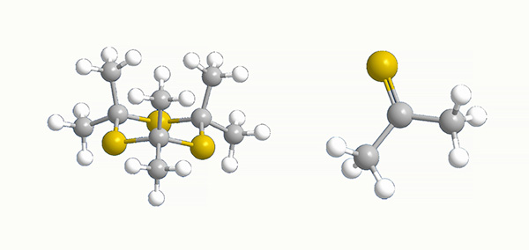

**Задание 24.** При длительном пропускании сероводорода **H2S** через ацетон **C3H6O** образуется маслообразное вещество без запаха – тритиоацетон. При нагревании 1 моль этого вещества в качестве единственного продукта разложения можно получить до 3 моль тиоацетона. В попытке очистить тритиоацетон при помощи перегонки с водяным паром немецкими химиками Э. Бауманном и Э. Фроммом был получен тиоацетон, который тут же оказался разнесён лабораторной вытяжкой по всему Фрайбургу в микроскопических количествах. Однако и этого было достаточно, для того чтобы вызвать срочную эвакуацию среди населения, поскольку тиоацетон по праву обладает самым отвратительным запахом среди существующих веществ. Запах тиоацетона настолько неприятен, что вызывает рвоту и потерю сознания.  
Определите массовую долю серы в тиоацетоне. Ответ выразите в процентах, округлите до целых.

**Задание 25.** Сколько тиоацетона можно получить из 100 граммов тритиоацетона? Ответ выразите в граммах, округлите до целых.

**Задание 26.** Установите соответствие между символами элементов и телами и веществами, в которых эти элементы содержатся.  
– воздух, аммиак, азид лития  
– рыцарский меч, танк, чугун  
– уголь, метан, бриллиант  
– пирит, сероводород, сульфид углерода (IV)  
– вода, земная кора, человек  
– негашёная известь, гашёная известь, флюорит

**Задание 27.** При взаимодействии азотной кислоты (**HNO3**) различной концентрации с разными восстановителями могут образовываться различные продукты. Среди продуктов восстановления в основном можно выделить 6 веществ **X1** – **X6**. Об этих веществах известно следующее:

* **X1** – газообразное простое вещество, главный компонент воздуха;
* **X2** – соль аммония белого цвета, при нагревании разлагается с образованием **X3** и воды;
* **X3** – его часто называют веселящим газом;
* **X4** – самое лёгкое газообразное простое вещество;
* **X5** – бесцветный газ, мгновенно буреющий на воздухе с образованием **X6**;
* **X6** – при смешивании с **X5** при охлаждении образуется тёмно‑синяя жидкость.

Вещество **X2** образуется при взаимодействии аммиака с разбавленной азотной кислотой. Молярные массы веществ **X1** – **X6** соответствуют ряду  
**M**(**X4**) < **M**(**X1**) < **M**(**X5**) < **M**(**X3**) < **M**(**X6**) < **M**(**X2**).  
Также известно, что **X3**, **X5**, **X6** – оксиды азота. Все вещества содержат не более трёх элементов в своём составе.  
Определите формулы веществ **X1** – **X6**.  
X1  
X2  
X3  
X4  
X5  
X6  
NO2  
N2O  
NH4NO3  
H2  
N2  
NO

**Задание 28.** Для приготовления волшебного уксуса алхимик Хоттабыч решил воспользоваться своими практическими лабораторными навыками. Сначала он приготовил бродильный раствор объёмом 2 литра. Для этого он смешал 0,8 кг сока мандрагоры, 1,27 л воды, добавил 0,1 кг сахара и оставил бродить.  
Определите плотность свежеприготовленного бродильного раствора. Ответ выразите в г/мл, округлите до тысячных.

**Задание 29.** Для выделения уксуса из забродившего раствора Хоттабыч произвёл отгонку уксуса из бродильного раствора. Свежеперегнанный уксус он разбавил водой, получив 2,5 литра 9 % (массовая доля) волшебного водного раствора уксусной кислоты плотностью 1,011 г/мл.  
Содержание вещества в водном растворе иногда выражают с помощью объёмной, а не массовой доли. Объёмная доля вычисляется по формуле:  
φ(уксусной кислоты)=V(чистой уксусной кислоты)/V(раствора)  
Определите объёмную долю уксусной кислоты в волшебном уксусе объёмом 2,5 л, который приготовил Хоттабыч. Плотность чистой уксусной кислоты равна 1,05 г/мл. Ответ выразите в процентах, округлите до сотых

**Задание 30.** Рисунок, образованный некоторым набором химических элементов **Э1** – **Э7**, представляет собой символ химического элемента **X**. Как получить этот рисунок? Для этого нужно взять короткопериодную периодическую систему (ПС) химических элементов Д.И. Менделеева, найти в ней упомянутые элементы и при помощи карандаша определённым образом соединить ячейки элементов между собой. Пример такого рисунка можно увидеть на изображении.  
Запишите русское название элемента, символ которого изображен в примере.

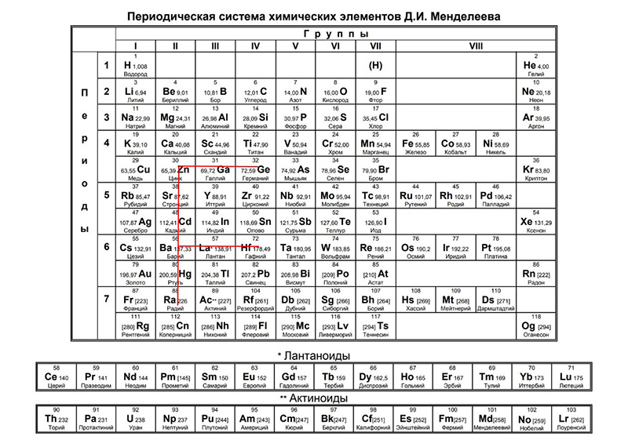

**Задание 31.** Для элементов из набора **Э1** – **Э7** известно:

1. Среди элементов **Э1** – **Э7** всего 3 металла.
2. Элементы **Э2**, **Э7**, **Э5** находятся в третьем периоде ПС.
3. Элементы **Э1** – **Э3** находятся в III группе ПС, а элементы **Э4** – **Э6** в **V** группе ПС.
4. Элементы **Э1** – **Э3** находятся в соседних клетках ПС, как и элементы **Э4** – **Э6**.

Запишите символ химического элемента **X**.

**Задание 32.** Переходный металл **A** образует оксид **AO3** и сульфид **AS3**. Навески одинаковой массы этих соединений содержат разное количество металла, причём в одном соединении в 1,333 раза больше металла по массе, чем в другом.  
Запишите символ элемента **A**.

**Задание 33.** Сосед по подгруппе элемента **A** – хром – образует простое вещество, которое растворяется в соляной кислоте с образованием голубого раствора. Если через полученный раствор пропустить большое количество кислорода, то голубой цвет сменяется интенсивным зелёным. При упаривании этого раствора в осадок выпадают зелёные кристаллы вещества состава **CrCl3** **⋅** **6H2O**. При нагревании этого кристаллогидрата не получается выделить желаемый хлорид хрома (III) **CrCl3**, но происходит образование тёмно‑зелёного оксида **B**, газа **C** и воды.  
Запишите формулу **B**.

**Задание 34.** Запишите формулу C.

**Задание 35.** Запишите символ элемента D, который также является соседом по подгруппе элемента A и хрома и обладает схожими с ними химическими свойствами.

**Задание 36.** Моль – количество структурных элементов в системе, равное числу Авогадро (6,02 ⋅ 1023 моль-1). Мы с вами привыкли использовать моль для обозначения количества вещества: числа штук атомов, молекул, ионов и т.п. Вы уже могли познакомиться с молярными величинами. Например, молярная масса молекулы кислорода равна 32 г/моль. Это значит, что 32 г кислорода содержит ровно 1 моль вещества, то есть 6,02 ⋅ 1023 молекул **O2**.  
Сколько атомов углерода содержится в бриллианте массой в один карат (0,2 г)?  
Результат **X** и показатель степени **Y** округлите до целого числа.  
**X • 10Y**  
В примере количество количество молекул **О2** равно 6,02 ⋅ 1023, тогда **X** = 6, **Y** = 23.  
**X** – ​  
**Y** –

**Задание 37.** Чему равен молярный объём жидкой воды? Ответ выразите в миллилитрах, округлите до целых

**Задание 38.** Известно, что при нормальных условиях (0 °C, 1 атм) 1 моль любого идеального газа занимает объём 22,4 литра. То есть 22,4 л/моль – молярный объём любого идеального газа.  
Сколько моль воздуха содержится в сувенирном мячике радиусом 10 см? Объём мячика можно рассчитать по формуле  
V=(4π3)⋅R3,π=3,14  
Ответ округлите до десятых.

**Официальные задания и ответы ВСОШ для 7-8 класса школьного этапа 2024/25 всероссийской олимпиады школьников по Химии для г. Москва 18.10.2024 на официальном сайте МЭШ –** [**school.mos.ru**](http://school.mos.ru)